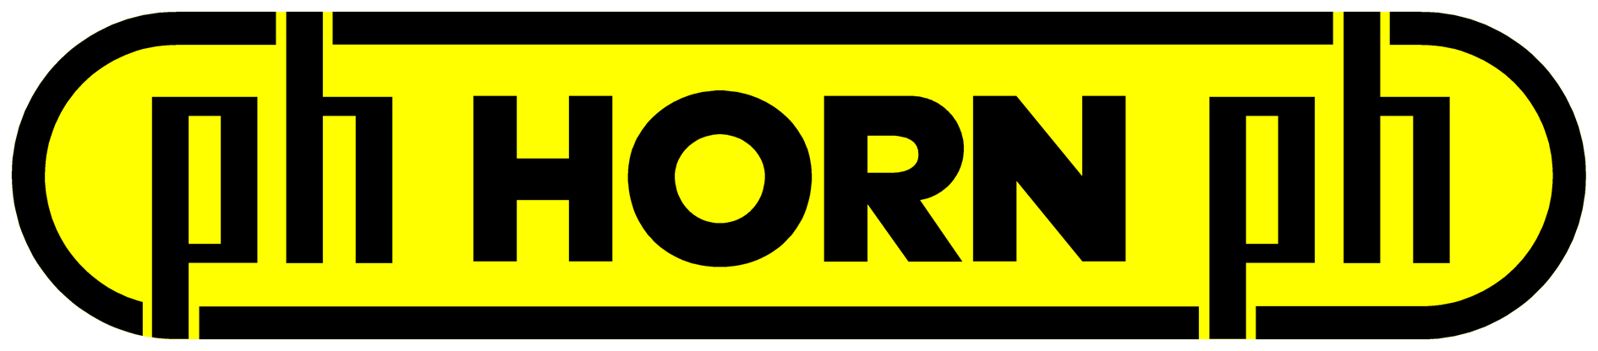

INFORMATION PRESSE
Le 17 juin 2021

HORN, des nouveautés pour le fraisage de rainurage et de tronçonnage
Focus sur le système de fraisage M310 à arrosage interne

Le fabricant d’outils de précision Horn annonce l’élargissement de sa gamme de fraises de rainurage et de tronçonnage. Il propose, depuis début 2020, les corps de base d'outils du système de fraisage M310 avec alimentation interne en fluide de coupe. Résultats : réduction des coûts de production et accroissement de la précision.

La demande initiée par Horn France concernait la découpe de matériaux tels que le titane, l’inconel ou l’inox, dans le secteur aéronautique. Grâce aux développements réalisés par Horn, notamment l’intégration d’un système d’arrosage interne, la durée de vie des plaquettes de coupe réversibles est prolongée. De plus, l'arrosage par le centre de l'outil, pendant le fraisage des rainures, permet d'accroître la précision car la chaleur de la zone de cisaillement n'est pas transférée à la pièce. Enfin, l'effet de rinçage du lubrifiant de coupe, associé à la géométrie des arêtes de coupe, empêche le blocage des copeaux dans les rainures profondes.

Denis Ertlé, responsable région aquitaine : « L’alimentation interne en fluide de coupe améliore considérablement les performances des outils du système de fraisage M310. A titre d’exemple, dans le cadre d’une application aéronautique, pour la découpe de longerons dans du titane, la durée de vie des outils a été multipliée par deux. De plus, la gamme est aujourd’hui plus large car elle a été complétée avec des outils de diamètre plus petits. Idem concernant les plaquettes de coupe, avec une extension de la gamme en épaisseur 3, 4 et 5 avec des rayons de 0,4 à 2mm. »

Horn propose deux modèles de fraises de rainurage et de tronçonnage. La version fraise à queue cylindrique est disponible dans des diamètres compris entre 50 mm et 63 mm avec des largeurs de coupe de 3 à 5 mm. En fraises à moyeu, les corps de base existent dans des diamètres allant de 63 à 160 mm. Les largeurs de coupe sont également comprises entre 3 à 5mm. Les plaquettes sont vissées à gauche et à droite du corps de base, type S310 en carbure trois arêtes de coupe favorisent une bonne répartition des forces de coupe utilisées. Outre d'autres géométries à utiliser dans différents matériaux, Horn élargit l'éventail des plaquettes de coupe avec une géométrie pour le fraisage des alliages d'aluminium.

À l'extension du système M310, Horn ajoute les systèmes de fraisage M101 et M383 qui viennent compléter le catalogue. Pour l'outil M101, les plaquettes de coupe de type S101 avec des largeurs de coupe de 2,5 mm sont disponibles en stock. Par ailleurs, de nouvelles plaquettes de coupe avec un angle de 8 degrés sur l'arête de coupe sont spécifiquement destinées au tronçonnage. Pour le système 383, HORN étend les variantes de corps de base et inclut les diamètres de 125 et 160 mm.

FIN
Légendes photos / mentions obligatoires :
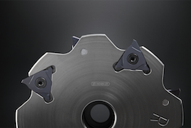  Horn propose désormais les corps de base d’outils du système de fraisage M310 avec alimentation interne en fluide de coupe.  Mention obligatoire :  Horn/Sauermann | 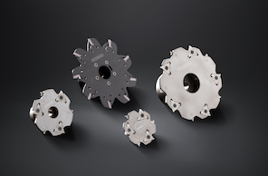  Horn élargit la gamme des systèmes de fraisage M310 pour le fraisage de rainurage et de tronçonnage.  Mention obligatoire :  Horn/Sauermann
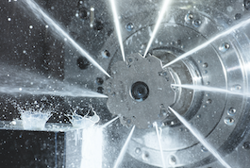
L’alimentation interne en fluide de coupe améliore considérablement les performances des outils du système de fraisage M310.

Mention obligatoire :
Horn/Sauermann

A propos de HORN :
Depuis 1969, le groupe allemand Paul HORN GmbH, reconnu grand spécialiste des gorges, conçoit et fabrique des outils de précision pour le tournage et le fraisage de gorges. Le siège du groupe est situé à Tübingen, près de Stuttgart. Familial, indépendant et implanté au niveau international dans plus de 70 pays, l’effectif du groupe HORN est de 1350 personnes. Sa clientèle évolue dans le secteur automobile, l’aéronautique et spatial, le médical, la joaillerie, les équipements industriels ainsi que les composants hydrauliques et pneumatiques. Le groupe investit dans ses propres process pour livrer des produits de grande qualité et dans la recherche pour élargir la gamme et améliorer l’offre vers toujours plus de précision et de modularité. Basée à Lieusaint (77) et en Haute-Savoie (74 Scionzier) pour le décolletage, HORN SAS fut la première filiale créée en 1993. Dirigée par Pascal et Didier Ortega, son effectif est de 47 personnes. HORN SAS accompagne ses clients depuis les préconisations jusqu’à la mise en place, en passant par la formation.
http://www.horn.fr

Pour plus d’informations, veuillez contacter :
Véronique Albet
Agence Comcordance
veronique.albet@comcordance.fr
Tel 03 85 21 33 96 - Mob 06 48 71 35 46

